Приложение 2

к приказу СДМШ № 5

от 22.02.2024 г. № 16

**Устные ответы (экзаменационные билеты)  
выпускного экзамена по предмету «Сольфеджио»   
дополнительных предпрофессиональных общеобразовательных программ в области музыкального искусства «Фортепиано»,**

**«Струнные инструменты»**

**Билет №1**

1. Построить и спеть гамму **As-dur (2 вида)**

2. Построить и спеть ступени в гамме **V -III – I –VI – VI Ь — V – VII – I –I**

3. Построить и спеть тритон **ув 4** с разрешением на **IV** ступени

4. Построить и спеть последовательность аккордов:

**Т 53 — Т 6 — S 53 - S 53(г) – SII7 (г) — D 43 – T 53**

5. Спеть наизусть **№ 364** (Б.Калмыков, Г.Фридкин)

6. Построить вверх **от звука «as»** данные аккорды: **Б53; М6; D7; D2.**

7. Определение на слух.

8. Теория: Интервалы. Составные интервалы. Тритоны.

**Билет №2**

1. Построить и спеть гамму **f-moll (мелодический)**

2. Построить и спеть ступени в гамме **I –V –VI -VII – I –V – III – I – VII# - I**

3. Построить и спеть интервальную последовательность:

**I ч1 – I б2 — I м3 - I ч4 - VII # ум5 - I м3**

4. Построить и спеть последовательность аккордов:

**t 53 — s 64 – ум VII7 – D65 – t53 – D 7 – t3**

5. Спеть наизусть **№ 366** (Б.Калмыков, Г.Фридкин)

6. Построить вверх **от звука «f»** данные аккорды: **М53; Б53; М6; D2**

7. Определение на слух.

8. Теория: D7 с обращениями

**Билет №3**

1. Построить и спеть гамму **H-dur (2 вида)**

2. Построить и спеть ступени в гамме **V – III - I –VI – VI Ь - V – VII – I – I**

3. Построить и спеть последовательность аккордов:

**Т 53 — Т 6 — S 53 - S 53(г) – SII7 (г) — D 43 – T 53**

4. Впишите недостающие звуки в указанные аккорды:

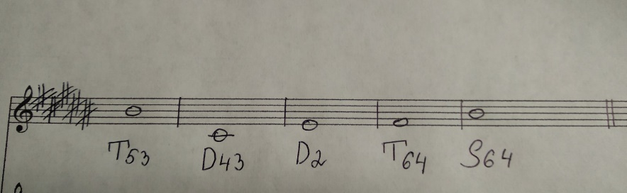

5. Спеть наизусть **№ 442** (Б.Калмыков, Г.Фридкин)

6. Построить вверх **от звука «h»** данные аккорды: **Б53; ув 53; D43; МVII7**

7. Определение на слух.

8. Теория: Характерные интервалы в гармоническом мажоре

**Билет №4**

1. Построить и спеть гамму **cis-moll (мелодический вид)**

2. Построить и спеть ступени в гамме **I –V – III - I–VI #–VII#– I– III – II - I**

3. Построить и спеть интервальную последовательность:

**I ч1 – I б2 — I м3 - I ч4 - VII # ум5 - I м3**

4. Построить и спеть последовательность аккордов:

**t 53 — t6 – s53 – D2 – t6 – D43 – t53**

5. Спеть наизусть **№ 356** (Б.Калмыков, Г.Фридкин)

6. Построить вверх **от звука «cis»** данные аккорды: **ум 53; Б 6; D 65; М VII 7**

7. Определение на слух.

8. Теория: Трезвучия

**Билет №5**

1. Построить и спеть гамму **fis-moll (гармонический вид)**

2. Построить и спеть ступени в гамме **I –V –VI # – VII # – I –V - III – I – VII # - I**

3. Построить и спеть тритон **ум. 5 на VII #** ступени с разрешением

4. Построить и спеть последовательность аккордов:

**t 53 — s 6 – t 64 – D 7 – D 2 – t 6**

5. Спеть наизусть **№ 297** (Б.Калмыков, Г.Фридкин)

6. Построить вверх от звука «fis» данные аккорды: **М 53; ум 53; Б 6;М VII 7**

7. Определение на слух.

8. Теория: Вводный септаккорд

**Билет №6**

1. Построить и спеть гамму **c-moll (мелодический вид)**

2. Построить и спеть ступени в гамме **I – II - III – IV – IV# – V – VII – II - I**

3. Построить и спеть интервальную последовательность: **I м3 – II м3 – III б3 – IV б 2 – VII# м 6 – VII # ум 5 – I м 3**

4. Построить и спеть последовательность аккордов:

**t 53 — s 64 – ум VII 7 - D 65 – t 53**

5. Спеть наизусть **№ 312** (Б.Калмыков, Г.Фридкин)

6. Построить вверх **от звука «c»** данные аккорды: **М 53; ум 53; D 7; D 2**

7. Определение на слух.

8. Теория: Характерные интервалы в гармоническом миноре

**Билет №7**

1. Построить и спеть гамму **E-dur (2 вида)**

2. Построить и спеть ступени в гамме **I - III – II - I - V – VI - V –  V –  I**

3. Построить и спеть характерные интервалы **ув 2 и ум 7** с разрешением

4. Построить и спеть последовательность аккордов:

**Т 53 - S 6 - S 6 (г) – Т 64 - D 7 – D 2 – T 6**

5. Спеть наизусть **№ 346** (Б.Калмыков, Г.Фридкин)

6. Построить вверх **от звука «e»** данные аккорды: **Б53; ув 53; D43; М VII7**

7. Определение на слух.

8. Теория: Гамма. Виды мажора и минора

**Билет №8**

1. Построить и спеть гамму **Es-dur (2 вида)**

2. Построить и спеть ступени в гамме **I – II - III – IV – IV # - V – VII - II - I**

3. Построить и спеть интервальную последовательность:

**I б 3 – II м 3 — III м 3 - IV б 2 – VII м 6 – VII ч 5 - I б 3**

4. Построить и спеть последовательность аккордов:

**Т 53 — S 64 - S 64 (г) – ум VII 7 - D 65 – T 53**

5. Спеть наизусть **№ 343** (Б.Калмыков, Г.Фридкин)

6. Построить вверх **от звука «Es»** данные аккорды: **Б53; М 6; D 2;**

**D 7**

7. Определение на слух.

8. Теория: Тритоны